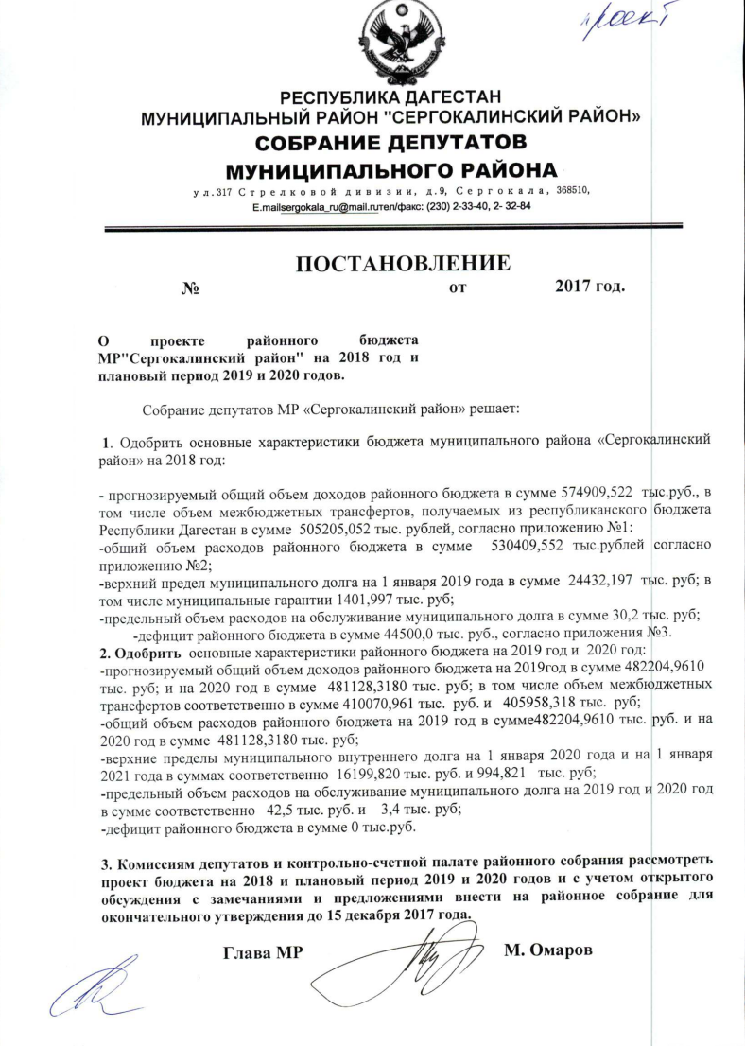
Приложение №1
к решению Собрания депутатов
МР «Сергокалинский район»
№ от .2017 года

Бюджет МР «Сергокалинский район» по доходам на 2018 год.
 |  | (тыс. рублей)
Код бюджетной классификации Российской Федерации | Наименование доходов |  | Сумма
1 | 2 |  | 3
 | Доходы
1 01 02000 01 0000 110 | Налог на доходы физических лиц |  | 44272
1 05 03000 01 0000 110 | Единый сельскохозяйственный налог |  | 511
1 05 02000 02 0000 110 | Единый налог на вмененный доход |  | 2174
 | Упрощенная система налогообложения |  | 3200
1 08 00000 00 0000 000 | Государственная пошлина |  | 320
1 17 00000 00 0000 000 | Неналоговые доходы |  | 7282
10302000010000100 | Акцизы |  | 10613,5
 | ИТОГО собственных доходов |  | 69704,5
2 02 01001 05 0000 151 | Дотация |  | 75695
20202074050000151 | Субсидии |  | 856552
20203024050000151 | Субвенция |  | 372958,052
 | Итого межбюджетных трансфертов |  | 405205,052
20240014050000151 | Прочие межбюджетные трансферты из сельских бюджетов |  | 7435
2024001405000151 | Прочие межбюджетные трансферты |  | -7435
 | ВСЕГО ДОХОДОВ |  | 574909,552

Приложение №2
к решению Собрания депутатов
МР «Сергокалинский район»
№ от .2017 года

Распределение
расходов местного бюджета по разделам, подразделам, целевым статьям расходов, видам расходов функциональной классификации расходов Российской Федерации на 2018 год.
Наименование | Рз | ПР | ЦСР | ВР | Cумма
Показателя
1 | 2 | 3 | 4 | 5 | 8
Общегосударственные вопросы | 01 | 00 | 000 00 00 | 000 | 21142,2
Функционирование высшего должностного лица муниципального образования | 01 | 02 | 000 00 00 | 000 | 1238
Руководство и управление в сфере установленных функций органов местного самоуправления | 01 | 02 | 8820020000 | 000 | 1238
Глава муниципального образования | 01 | 02 | 8820020000 |  | 1238
Функционирование местной администрации | 01 | 04 | 0000000000 | 000 | 14011
Руководство и управление в сфере установленных функций органов местного самоуправления | 01 | 04 | 0000000000 | 000 | 14011
Центральный аппарат | 01 | 04 | 8820020000 | 000 | 14011
Судебная система | 01 | 05 | 9980051200 |  | 12,2
Обеспечение деятельности финансового органа | 01 | 06 | 9980020000 | 000 | 4352
Контрольно-счетная палата | 01 | 06 | 9370020000 | 000 | 586
Выполнение функций органами местного самоуправления | 01 | 06 | 9370020000 | 000 | 586
Резервный фонд | 01 | 011 | 0752067000 | 000 | 500
Другие общегосударственные вопросы | 01 | 13 | 000 00 00 | 000 | 191,0
Обеспечение деятельности подведомственных учреждений (Архив) | 01 | 13 | 9980077730 | 000 | 191,0
Субвенция на осуществление первичного воинского учета | 02 | 03 | 9980051180 | 530 | 976
НАЦИОНАЛЬНАЯ БЕЗОПАСНОСТЬ И ПРАВООХРАНИТЕЛЬНАЯ ДЕЯТЕЛЬНОСТЬ | 03 | 00 | 000 00 00 | 000 | 3726
Органы юстиции | 03 | 04 | 0000000000 | 000 | 613
Государственная регистрация актов гражданского состояния (ЗАГС) | 03 | 04 | 9980059300 | 000 | 613
Защита населения и территории от чрезвычайных ситуаций природного и техногенного характера, гражданская оборона | 03 | 09 | 0740120000 | 000 | 3113
Выполнение функций казенными учреждениями | 03 | 09 | 0740120000 | 000 | 3113
НАЦИОНАЛЬНАЯ ЭКОНОМИКА | 04 | 00 | 000 00 00 | 000 | 1689
Сельское хозяйство и рыболовство | 04 | 05 | 000 00 00 | 000 | 1689
Выполнение функций органами местного самоуправления (УСХ) | 04 | 05 | 1410211000 | 000 | 1689
Дорожный фонд | 04 | 09 | 000 00 00 | 530 | 20000
Субвенция на выполнение переданных полномочий | 05 | 03 | 1640115200 | 530 | 4910
ОБРАЗОВАНИЕ | 07 | 00 | 000 00 00 | 000 | 434844
Дошкольное образование | 07 | 01 | 000 00 00 | 000 | 90300
Детские дошкольные учреждения | 07 | 01 | 1910106590 | 000 | 90300
Выполнение функций казенными учреждениями | 07 | 01 | 1910206590 | 000 | 90300
Общее образование | 07 | 02 | 000 00 00 | 000 | 312207
Школы-детские сады, школы начальные, неполные средние и средние | 07 | 02 | 1910101590 | 000 | 312207
Выполнение функций казенными учреждениями | 07 | 02 | 1910101590 | 000 | 312207
Учреждения по внешкольной работе с детьми | 07 | 02 | 1930606590 |  | 26675
Выполнение функций казенными учреждениями | 07 | 02 | 1930606590 | 000 | 26675
Мероприятия в области образования | 07 | 02 | 0000000000 | 000 | 4413
Совершенствование организации питания учащихся в общеобразовательных учреждениях | 07 | 02 | 1920207591 | 000 | 4413
Молодежная политика и оздоровление детей | 07 | 07 | 3310199000 | 000 | 200
Проведение мероприятий для детей и молодежи | 07 | 07 | 3310199000 | 000 | 200
Другие вопросы в области образования | 07 | 09 | 000 00 00 | 000 | 6776
Руководство и управление в сфере установленных функций органов местного самоуправления | 07 | 09 | 002 00 00 | 000 | 1049
Выполнение функций органами местного самоуправления | 07 | 09 | 9980077740 | 000 | 1049
Учебно-методические кабинеты, централизованные бухгалтерии, группы хозяйственного обслуживания, учебные фильмотеки, межшкольные учебно- производственные комбинаты. | 07 | 09 | 1921110590 | 000 | 5727
Выполнение функций казенными учреждениями | 07 | 09 | 1921110590 | 001 | 5727
КУЛЬТУРА и КИНЕМАТОГРАФИЯ | 08 | 00 | 000 00 00 | 000 | 21721,6
КУЛЬТУРА | 08 | 01 | 000 00 00 | 000 | 21721,6
Культурно-досуговый центр | 08 | 01 | 2020100590 | 000 | 13361,3
Выполнение функций казенными учреждениями | 08 | 01 | 2020100590 | 000 | 13361,3
Централизованная библиотечная система | 08 | 01 | 2020500590 | 000 | 8360
Выполнение функций казенными учреждениями | 08 | 01 | 2020500590 | 000 | 8360
Другие вопросы в области культуры и кинематографии | 08 | 04 | 000 00 00 | 000 | 4482
Прочие учреждения культуры | 08 | 04 | 2030120000 | 000 | 4482
Выполнение функций казенными учреждениями | 08 | 04 | 2030120000 | 000 | 4482
Социальная политика | 10 | 00 | 000 00 00 | 000 | 10944,852
Пенсионное обеспечение | 10 | 01 | 2210728960 | 000 | 40
Доплаты к пенсиям муниципальных служащих | 10 | 01 | 2210728960 | 000 | 40
Охрана семьи и детства | 10 | 04 | 000 00 00 | 000 | 10904,852
Физическая культура и спорт | 11 | 00 | 000 00 00 | 000 | 500
Мероприятия в области физической культуры и спорта | 11 | 05 | 2460120000 | 000 | 500.0
СРЕДСТВА МАССОВОЙ ИНФОРМАЦИИ | 12 | 00 | 0000000000 | 000 | 1967
Периодическая печать и издательства | 12 | 02 | 2520200190 | 000 | 1967
Обслуживание муниципального долга | 13 | 01 | 2610227880 | 000 | 30,2
ИТОГО РАСХОДОВ |  |  |  |  | 546071,552
Средства, передаваемые в бюджеты поселений в виде межбюджетных трансфертов(дотация) | 14 | 01 | 26101060030 | 511 | 33943
Средства, передаваемые в бюджеты поселений в виде межбюджетных трансфертов(субсидии) | 14 | 03 | 26101060030 | 530 | 2330
Иные межбюджетные трансферты | 14 | 03 | 2610160540 | 540 | -7435
ВСЕГО РАСХОДОВ |  |  |  |  | 530409,552

Приложение №3
к решению Собрания депутатов
МР «Сергокалинский район»
№ от .12 .2017 года
ИСТОЧНИКИ ФИНАНСИРОВАНИЯ ДЕФИЦИТА
РАЙОННОГО БЮДЖЕТА СЕРГОКАЛИНСКОГО РАЙОНА
НА 2018 ГОД
(тыс. рублей)
Наименование | КБК Дохода | Сумма
1 |  | 2
ИСТОЧНИКИ ВНУТРЕННЕГО ФИНАНСИРОВАНИЯ ДЕФИЦИТОВ БЮДЖЕТОВ |  | 0
Получение кредитов от других бюджетов бюджетной системы Российской Федерации бюджетами муниципального образования | 00101030100050000710 | 44500,00
Погашение бюджетами муниципального района кредитов от других бюджетов бюджетной системы Российской Федерации. | 001010301000500000810 | -44 500,00

